# Archives

□ Ancienne ligne dans le fichier 00-Serveur OPEN.run.xml

<option name="ALTERNATIVE_JRE_PATH" value="$PROJECT_DIR$/../../jdk/jdk-11.0.14.1+1" />

# BWT

Compilation_GWT

com.google.gwt.dev.Compiler

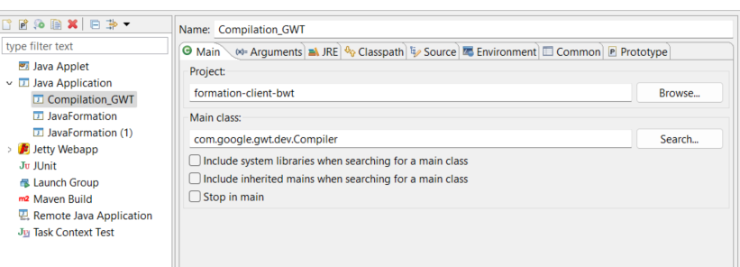

-logLevel INFO -strict com.bodet.ihm.formation.bwt.client.bwtClientFormation

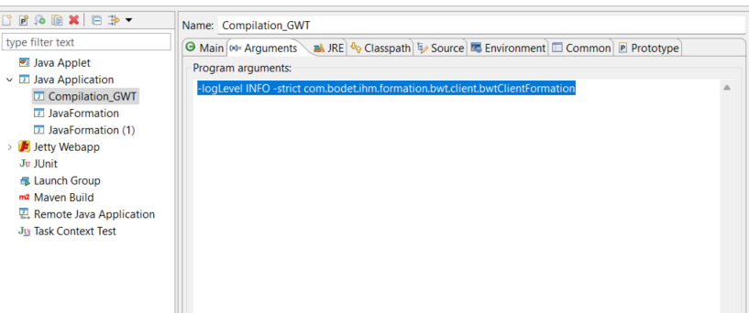

LES BINDERS

BiereDetailsView extends DataPresentationView<BiereBWT, DataModel<BiereBWT>, AbstractPresentationModel>

**public** **void** bindListener(DataModel<?> dm, String path, BPropertyChangeListener<?> listener)

{

bindListener(dm, path, listener, **true**);

}

de DataView

bindListener(getModel(), "notes", **new** BPropertyChangeListener<List<NoteEtCommentaireBWT>>()

{

@Override

**public** **void** propertyChange(BPropertyChangeEvent<List<NoteEtCommentaireBWT>> arg0)

{

String contentNoteTtx = "";

**if** (arg0 != **null**)

{

List<NoteEtCommentaireBWT> notesList = arg0.getNewValue();

**if** (notesList != **null**)

{

**int** nbNotes = notesList.size();

**if** (nbNotes > 0)

{

**int** somme = 0;

**for** (**int** i = 0; i < nbNotes; i++)

{

somme += ((NoteEtCommentaireBWT) notesList.get(i)).getNote().intValue();

}

**int** moy = somme / nbNotes;

contentNoteTtx = Integer.*valueOf*(nbNotes).toString() + " notes, moyenne " + moy;

}

**else**

contentNoteTtx = "Aucune note";

noteEtMoyenneBWTLb.setText(contentNoteTtx);

}

}

}

});

bindlistener = on écoute un attribut de la classe ?

□ dans BiereFilterView **extends** DataPresentationView<FiltreBiereBWT, DataModel<FiltreBiereBWT>, AbstractPresentationModel>

BTableModaleBuilder aModelBuilder = BComboBoxModal.*getDefaultModalBuilder*(**this**, "Libellé", "libelle");

bind(libelleCmb.initBinding(dlmLibelleCmb, aModelBuilder).setDataModel(**this**, getModel(), "filtre"));

**public** BComboBoxModal initBinding(DataListModel aDataListModel, BModalBuilder aModalBuilder) dans

BComboBoxModal **extends** BModalSelectionComponent<BComboBox, DataListModel>

**public** **void** bind(Binder aBinder) dansDataview

□

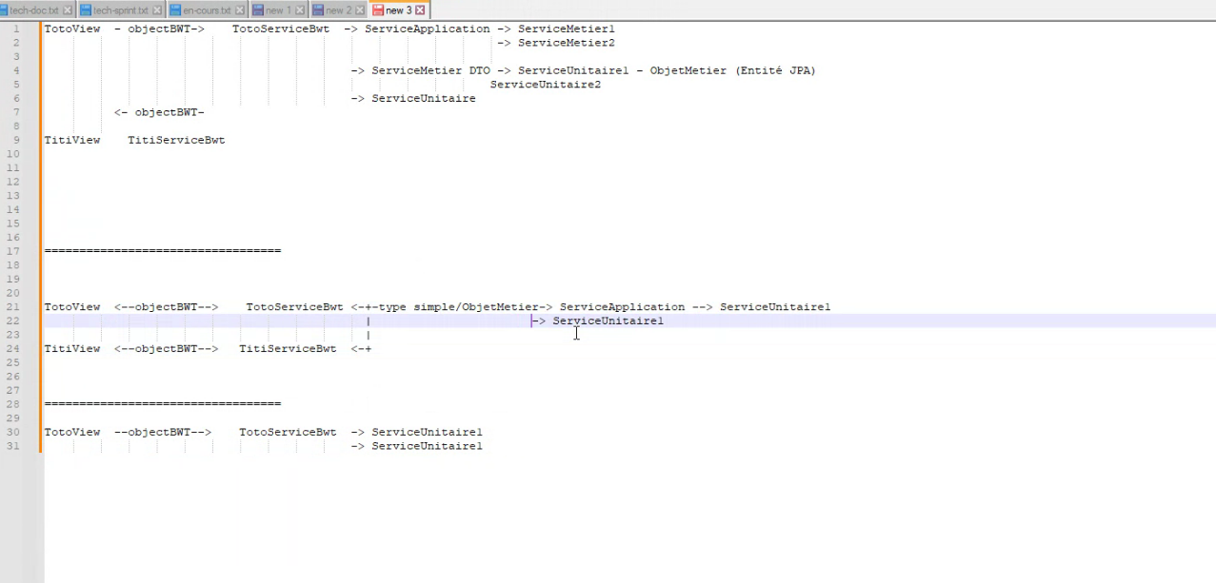

u SERVICE M2TIER PEUT APPERL PLUSIEurs servicees unitaires mais pas d’autres services métier

service unitaire = un dao et plus

uun DTO est entre un service métier et un service BWT

UN DTO EST UNE AGR2GATION ENTRE PLUSIERURS objets métier

un objet métier = entity bean

un serviceApplication = correspond à un gros traitement

quand un seul écran => pas de service métier ni de service applicatif

# Créer un MVP

Suivre le lien ci-dessous :

<https://gitlab.conception.ti/be/jenkins-config/-/wikis/creer-mvp>

Etape 1 :

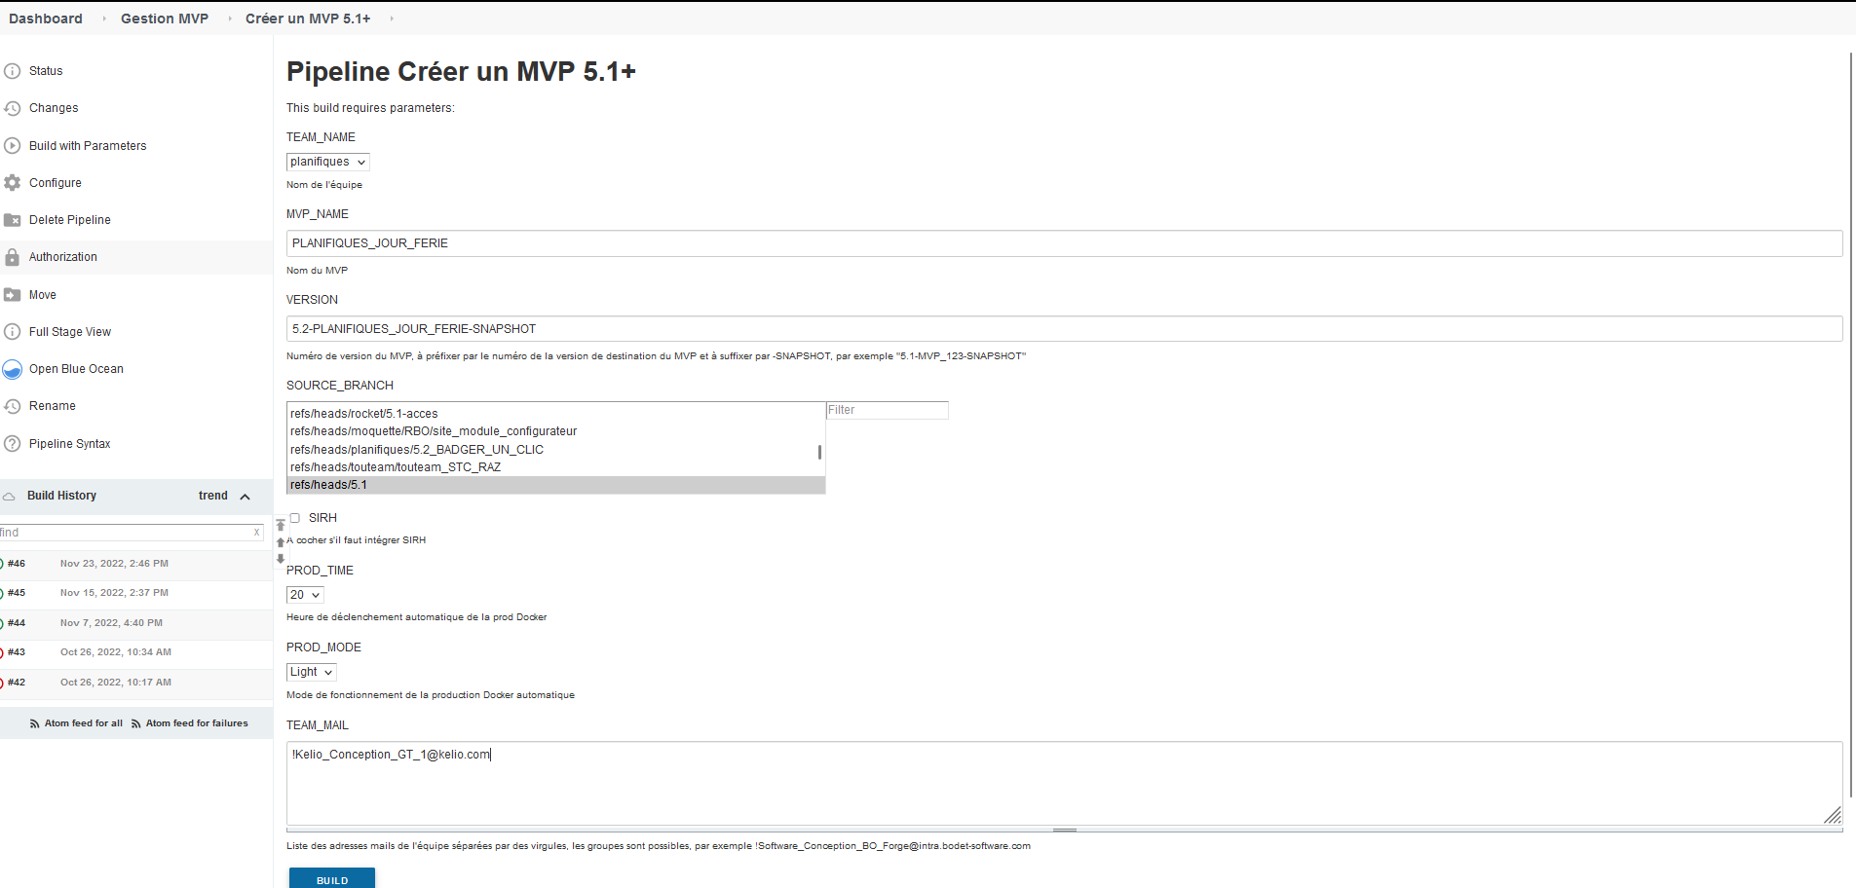

Etape 2 : suivre le lien

Etape 3 : suivre le lien en lançant le job de production. S’il est vert, on passe à l’étape 4. On ne vérifie pas les images Docker.

Etape 4 : Pas besoin de faire ça

Etape 5 : Dans fork, cloner le jenkins-config de la branche develop (<https://gitlab.conception.ti/be/jenkins-config>). Le mettre n’importe où car ce n’est pas lié au MVP. Le mieux est de le faire dans chaque workspace. (pas sûr)? Le document se trouve dans « D:\dev\workspaces\5.2_PROCESS_RH\jenkins-config\kelio\planifiques\PLANIFIQUES_JOUR_FERIE » dans notre cas (mais bien dans … > jenkins-config > kelio > planfiques > MVP concerné). Ajouter les lignes qu’il faut :

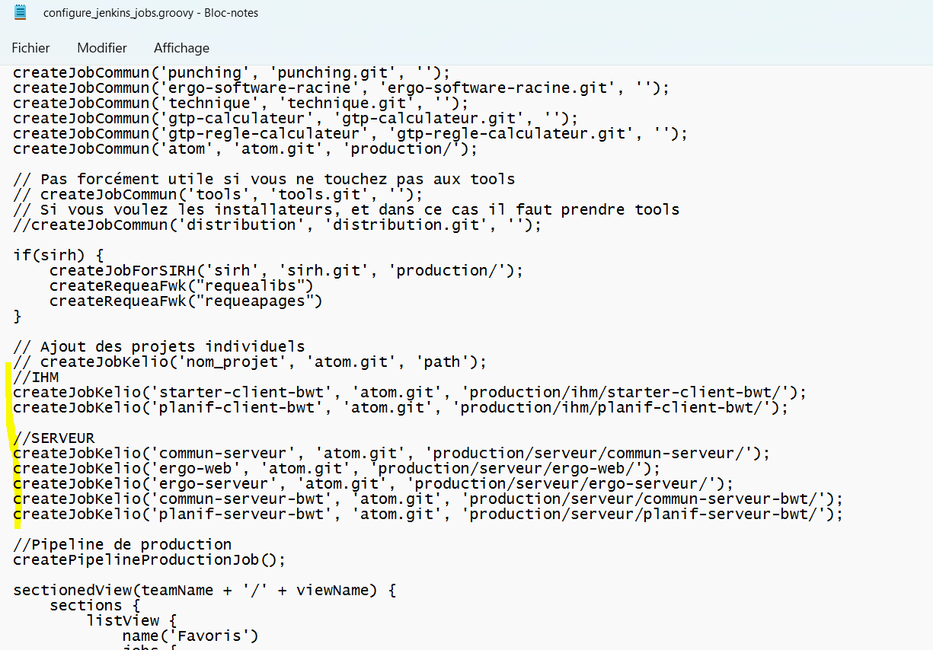

Suivre la fin du lien (commit + push + lancer job)

# Ergo

□ les Oids concernent les entity bean (ce que Kelio appelle les objets métier)

□ à partir de la 5.1, la vision est plus « salarié » que GT , « gestion du temps »

la vision est plus orientée RH

A-team = RH

on remplace SIRH

□ ‘module’ – client-bwt

‘module’ – serveur-bwt

‘module’ – serveur

□ ergo-web (point d’entrée de la webapp) contient les properties

□ tomcat-ergo-web (tâche à démarrer)

open.configuration.properties (fichier de config dans lequel on déclare les BDDs)

3ème base pour les calculs

□ port 8089 (remplacer serverport)

□ 2 types d’utilisateur

-> standards BDD

-> techs (pas nécessairement en BDD)

qui utilisent un code tech

# Fausses fiches

□ LOGINS

login=Bodet

mdp=0000

oid= 1

login=Laurier

mpd=0000

Oid=2

□ 1ère fiche

SalarieDonneesProfessionnelles dans gtp-serveur-bwt

les properties sont dans dans **gtp-serveur-bwt**, côté serveur donc

-> les throw new ExceptionBWT (traduire ("affectationDynamique AjoutRetrait .contrainte.dureeJour.valeurMin"));

sont côté serveur

exploit-gtp-client-bwt

D:\formation_tt\workspaces\ergo\ihm\exploit-gtp-client-bwt\src\main\java\com\bodet\bwt\exploit\gtp\client\commun\exploiter\salarie\content\view\personnel\SalarieDocumentsView.java (1 hit)

Line 389: documentsPanel = new BFieldSet(traduire(TRAD_CTX + "liensDocumentaires"));

com.bodet.bwt.gtp.serveur.domain.exploit.exploiter.salarie.documents.SalarieDocumentBWT

# Firebird

□ version = 3.0.4.33054-0_x64

set FIREBIRD_HOME=D:\Program_Files\Firebird3.0\

%FIREBIRD_HOME%\gsec -user sysdba -password masterkey -database "localhost/49100:D:\Program_Files\Firebird\security3.fdb"

avant dernière commande = create user SYSDBA password 'pwdfireb';

prochaine commande = create user SYSDBA password 'pwdfireb';

□ cd "C:\Program Files\Firebird\Firebird_3_0"

instsvc -r fbserver

sc query type= service state= all

instsvc -r fbserver

instsvc -r Firebird3.0

set FIREBIRD_HOME=D:\Program_Files\Firebirdv3.0.4\

install_service Firebird3.0.4

%FIREBIRD_HOME%\gsec -user sysdba -password pwdfireb -database "localhost/3053:D:\Program_Files\Firebirdv3.0.4\security3.fdb" marche

connect "localhost/3053:D:/formation_tt/db/open_db.fdb" user sysdba password pwdfireb; marche

# Intellij

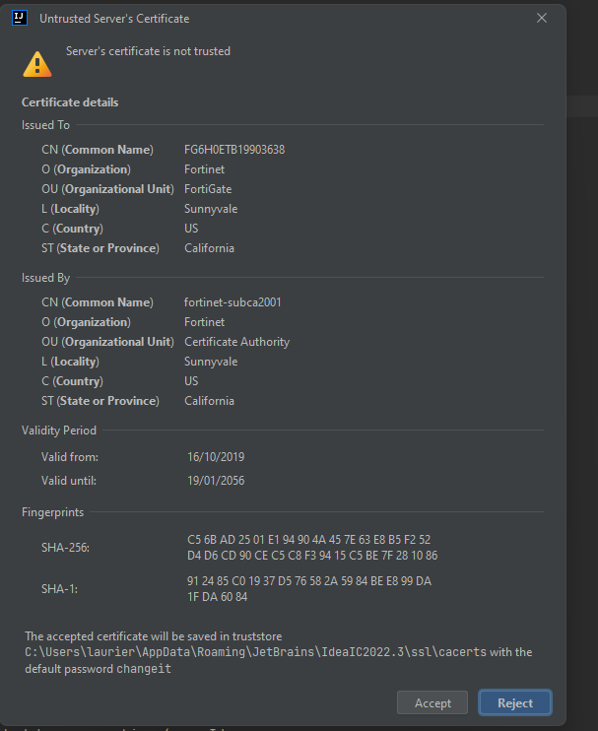

unable to access 'https://github.com/wowwowster/my-chess-game.git/': SSL certificate problem: self signed certificate in certificate chain

# Jenkis

<https://gitlab.conception.ti/be/jenkins-config/-/wikis/creer-mvp>

# Tuto BWT

□ □ BiereWT = DataModel -> DefaultDataModel plus précisément

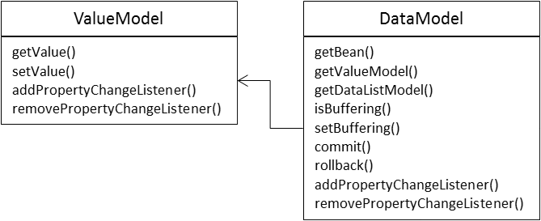

□ La vue gére un attribut DataModel et se branche (Binding) sur ce DataModel

Pour ça, la vue étend DataView<BiereBWT>.

On parle de BiereMaitreDetailView extends DataView<BiereBWT, DataModel<BiereBWT>> ?

ou de BiereDetailsView extends DataView ?

(BiereDetailsView je pense)

□ Un BXScrollTable est un composant utilitaire qui permet de positionner une BXTable dans un BScrollPanel avec une bordure autour.

Cela évite d'avoir à déclarer 3 composants dans la vue (la table, le scroll, le border)

□ BiereView comprend BiereListView

□ partie de code initiale Dans BiereDetailsView qui créait et affectait le DataModel =>

noteEtCommentaireView = **new** NoteEtCommentaireView(getModel().getDataListModel("notes", NoteEtCommentaireBWT.**class**, **false**));

openModal(noteEtCommentaireView, "Notes");

ou

**public** BiereDetailsView()

{

**super**();

// Création d'un datamodel en dur

unBiereBWT = **new** BiereBWT();

unBiereBWT.setBrasserie("aBrasserie");

unBiereBWT.setCategorie("aCategorie");

unBiereBWT.setFermentation("aFermentation");

unBiereBWT.setNom("Le Nom");

unBiereBWT.setPays("Le pays");

unBiereBWT.setVille("La ville");

unBiereBWT.setNoteEtMoyenne("");

List<NoteEtCommentaireBWT> notesList = **new** ArrayList<NoteEtCommentaireBWT>();

notesList.add(**new** NoteEtCommentaireBWT(11, "Acceptable"));

notesList.add(**new** NoteEtCommentaireBWT(14, "Très bien"));

unBiereBWT.setNotes(notesList);

biereBWTModel = **new** DefaultDataModel(unBiereBWT);

setModel(biereBWTModel);

}

# TP2

Point d’entrée = WebFormation.java

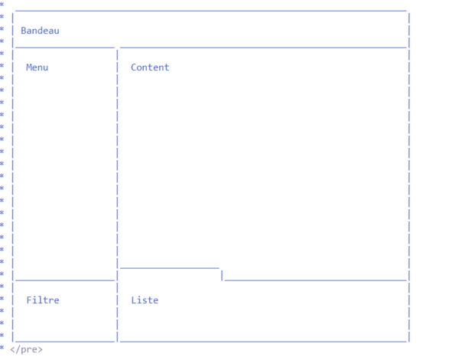

On crée le menu FormationMenuView dans la classe Globalview du jar

Pour le filter appeler showFilterView(**int** aIdFilter, MenuItem.***NONE***)

□ [https://wekan.conception.ti](https://wekan.conception.ti/)

login=claurier

mdp=Suedesuede.01

# mdps

<https://academy.kelio.com/>

mdp=FCNantes.01

□ <https://campus.wk-formation.fr/>

mdp=FCNantes.01

□ retarus

mdp= FCNantes@01

□

site cantine

https://www.so-happy.fr/tabs/home-consumer

Keliokelio.01

□ USERS IntelliJ

manager1 0000 (avec tous les droits)

ARIAL 0000 (manageuse2 avec tous les droits)

# MODs

gestion des mods

après développement, on regarde les jobs dans

[planifiques_5.2-MOD036897 [PLANIFIQUES] [Jenkins] (conception.ti)](https://jenkins-equipes.conception.ti/job/PLANIFIQUES/view/planifiques_5.2-MOD036897/)

on déplace et on clique sur wekan

on arrive sur team track

on met le lien gitlab dans une note

exemple : [MOD-036897: Purger les remplacements pour diminuer la volumétrie et améliorer les perfs (12a85442) · Commits · be / Kelio / atom · GitLab (conception.ti)](https://gitlab.conception.ti/be/kelio/atom/-/commit/12a85442a67514b315dcd865bef10c0e348767ca)

puis

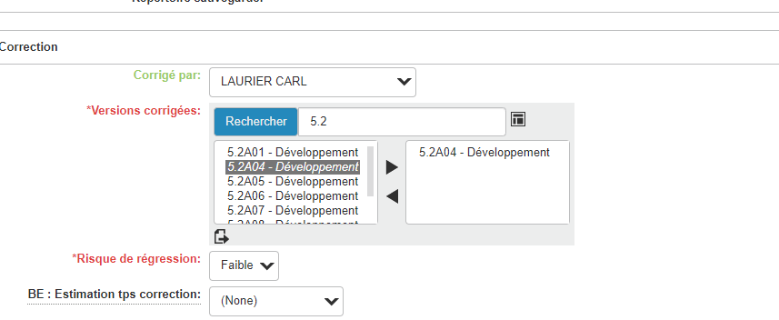

MOD-036897

### Vu avec Stéphane Chene

□ Horaires et cycles = ca mouline

□ Code tech + Administration système => on gère les purges invisibles du client

□ Modelio => Ergo tronc commun

sujet 5.2

clic droit « Eplorer….cartographies »

repérer les lignes en vert

□ délai à implémenter = 558 jours